新北市教育人員產業工會
102學年度Super教師經驗分享暨環境教育研習計畫
壹、計畫依據：
一、依全國教師工會總聯合會103年度「SUPER教師經驗分享暨學生輔導管教研習計畫」辦理。
二、依教育部國民及學前教育署補助文號：臺教國署國字第1030019331號文辦理。
貳、計畫目的：
ㄧ、透過全國SUPER教師獎得主之教學經驗分享，以促進教師專業能力發展及自我成長。
二、透過本研習提升教師對於學生輔導管教及教師法律責任之認識。
三、透過鹿角溪人工溼地踏查，增進教師對溼地生態環境之素養並融入課程中，以提升學生愛護環境、疼惜臺灣這片土地之觀念。
參、辦理單位：
一、指導單位：教育部
二、主辦單位：全國教師工會總聯合會、新北市政府教育局
三、承辦單位：新北市教師會暨新北市教育人員產業工會
四、協辦單位：新北市彭福國小、新北市教育人員產業工會彭福國小支會
肆、辦理方式：講座、導覽與踏查
伍、參加人員：新北市教育人員產業工會會員(每場次限100名，依報名先後順序錄取額滿為止)
陸、辦理時間：103年8月25日(星期一)、103年8月26日(星期二)。
柒、辦理地點：新北市彭福國小(新北市樹林區忠孝街30號)
捌、報名方式：請於8月15日(五)17：00前，將報名表
傳真2263-9858或電郵tpctc@ms75.hinet.net至本會，電2261-1170分機#32杜秘書確認
新北市教育人員產業工會102學年度Super教師經驗分享暨環境教育研習報名表
會員卡號
學校
姓名
手機
E-MAIL
餐食 | □葷 □素
報名場次 | □ 8月25日(一) □ 8月26日(二)

玖、課程與大綱：
一、103年8月25日（一）課程表：
時間 | 項目 | 來賓及主持人
08：40~09：00 | 報到、領取資料 | 會務人員
09：00~09：10 | 揭開序幕 | 教育部/全國教師工會總聯合會/新北市政府教育局/新北市教育人員產業工會
09：10~10：00 | super教師教學經驗分享（一） | 103年新北市super教師得獎人：  國小組自強國小葉美英老師(外聘)
10：00~10：10 | 休息片刻 | 會務人員
10：10~11：00 | super教師教學經驗分享（二） | 103年新北市super教師得獎人：  國中組福和國中張蓓蒂老師(外聘)
11：00~11：10 | 休息片刻 | 會務人員
11：10~12：00 | 學生輔導管教及教師法律責任 | 新北市教育人員產業工會副理事長  鄭建信老師(內聘)
12：00~13：00 | 午餐 | 會務人員
13：00~16：00 | 鹿角溪踏查-認識鹿角溪人工濕地  分兩組實施 | 生態導覽-鹿角溪工作坊團隊(外聘)  2小時導覽解說；1小時自由採踏
16：00~ | 賦歸
二、103年8月26日（二）課程表：
時間 | 項目 | 來賓及主持人
08：40~09：00 | 報到、領取資料 | 會務人員
09：00~09：10 | 揭開序幕 | 教育部/全國教師工會總聯合會/新北市政府教育局/新北市教育人員產業工會
09：10~10：00 | super教師教學經驗分享（一） | 103年新北市super教師得獎人：  國中組新莊國中陳信政老師(外聘)
10：00~10：10 | 休息片刻 | 會務人員
10：10~11：00 | super教師教學經驗分享（二） | 103年新北市super教師得獎人：  高中職組三重高中段致平老師(外聘)
11：00~11：10 | 休息片刻 | 會務人員
11：10~12：00 | 學生輔導管教及教師法律責任 | 新北市教育人員產業工會副理事長  鄭建信老師(內聘)
12：00~13：00 | 午餐 | 會務人員
13：00~16：00 | 鹿角溪踏查-認識鹿角溪人工濕地  分兩組實施 | 生態導覽-鹿角溪工作坊團隊(外聘)  2小時導覽解說；1小時自由採踏
16：00~ | 賦歸
三、課程大綱：
1.教學經驗分享及了解學生輔導管教辦法與教師法律責任。
2.認識生態-環境導覽及踏查。
四、講座聘請：
聘請103年super教師獎得主，與教師們分享教學經驗；會內幹部與教師們對於近期教育議題分析與交流；聘請導覽員對於鹿角溪人工濕地做專業的導覽。
五、本專案未盡事宜得由本會理事長修正之。

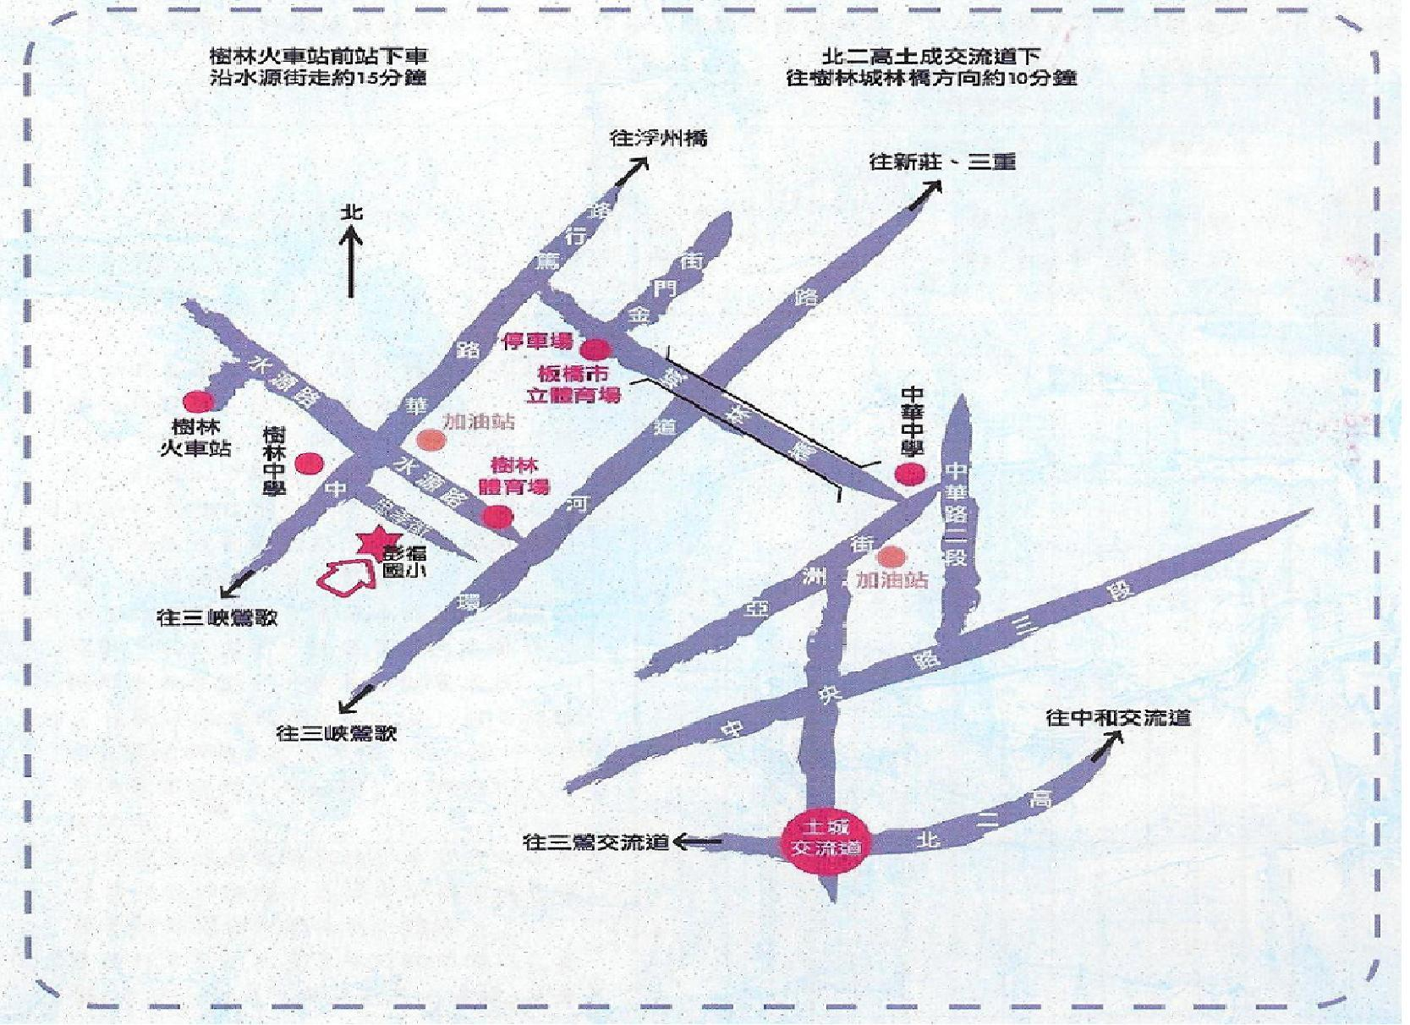
彭福國小交通圖

彭福國小
地址：新北市樹林區忠孝街30號
停車：校內停車格有限，請儘量搭乘大眾交通工具，如騎車開車者，請停於校園內一樓平面停車格。

